**《清净道论·广说地遍》第三讲**

Visuddhimagga·Kammaṭṭhānaggahaṇanidessa

东达拉长老 曾国兴居士译

2022年7月27日

Namo tassa Bhagavato Arahato Sammāsambuddhassa！

诵古德所写如下偈诵一遍：



Jalena bhavati paṅkaṃ,jaleneva visajjhati.

Cittena bhavati pāpaṃ,citteneva visujjhati.

由水生长的青苔，仅以水洗涤干净；

由心生起的恶法，仅以心清除净化。

凡夫内心生起的贪嗔痴烦恼，必须由心来加以净化。我们学习业处禅法，势必能够除去烦恼不善法。“仅以心清除净化”，其“心”指的是定心、是毘鉢舍那心，以定心、毘鉢舍那心能够清除内心生起的恶法。

地遍有九种项目：1.地遍四种过失；2.制作地遍之方法；3.修习地遍之方法；4.两种禅相；5.两种定；6.七种适宜，以及七种不适宜；7.十种善巧安止法；8.精进之平衡；9.安止定之次第。

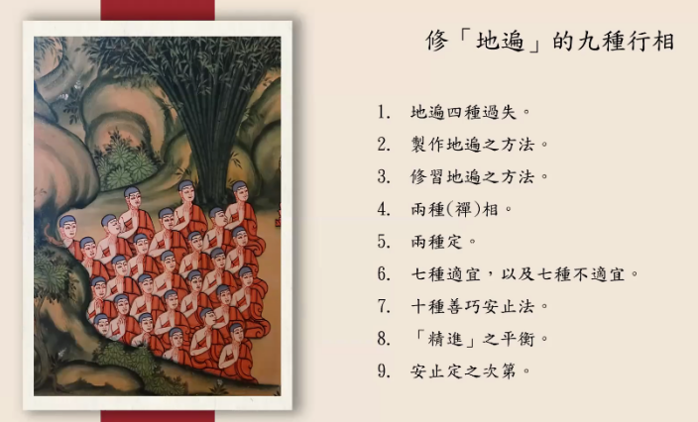

五、两种定

两种定——近行定（upacāra-samādhi和安止定（appanā-samādhi）。凡是培育了这两种定，各位的心能平等安置。安止定，让自己的心能够平等地安置；近行定，离安止定很近的定。

1.平等安置其心（心等持）

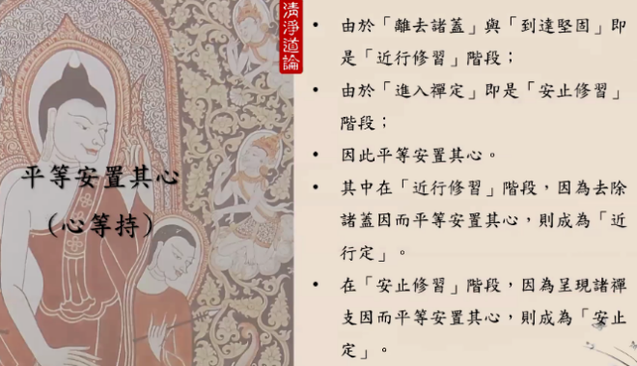

●能够可以“离去诸盖”与“到达坚固”，是近行修习阶段；

●由于“进入禅定”即安置阶段；

●因此平等安置其心；

●其中在“近行修习”阶段，因为去除诸盖因而平等安置其心，则成为近行定；

●在“安置修习”阶段，因为呈现诸禅支因而平等安置其心，则成为“安止定”。

能够形成近行定有两种因素：“离去诸盖”与“到达坚固”，以至于可以培育近行定；由于“进入禅定”即安止阶段，进入安止定。凡是进入这两种定，各位的心可以平等安置。能够去除诸盖，到达的是近行定；能够呈现诸禅支，到达的是安止定。

2.近行定与安止定的差别

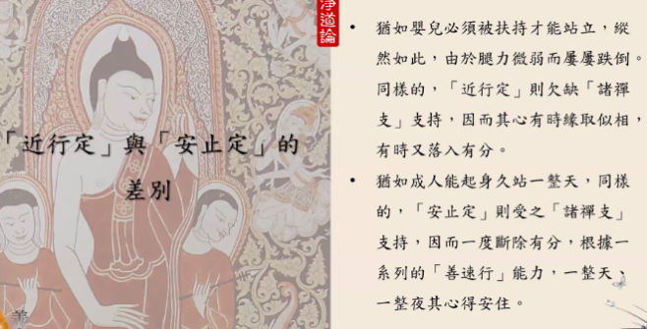

●犹如婴儿必须被扶持才能站立，纵然如此，由于腿力微弱而屡屡跌倒。同样的，近行定欠缺诸禅支的支持，因而其心有时缘取似相，有时又落入有分。

●犹如承认能起身久站一整天，同样的，安止定则受之诸禅支支持，因而一度断除有分，根据一系列的“善速行”能力，一整天、一整夜其心安住。

近行定如同一位婴儿，没有办法久站和走路。纵然如此，还是有微弱的腿力支持，但婴儿走起路来屡屡跌倒。近行定缺少了禅支的支持，有时候专注似相，有时候又落入有分。这说明，近行定是微弱的，因为它没有得到五种禅支的支持。

安止定如同一位成年人，可以起身占立一整天，由于其腿力强而有力。安止定因为受五种禅支的支持，一度断除了有分。根据一系列的“善速行”能力，一整天、一整夜，各位的内心一整天、一整个夜晚都能够可以安住。

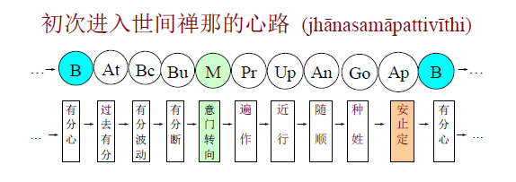

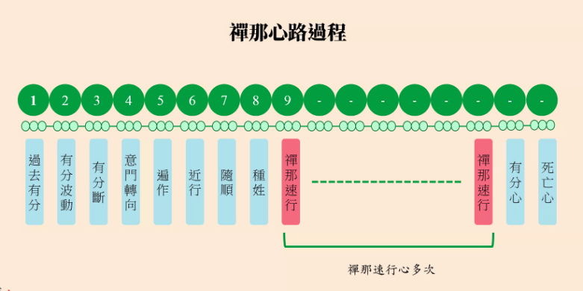

为了各位更加明白了解近行和安止，用心路过程来加以说明。近行定还没有进入禅那心路过程，相当的接近。近行定的心路过程有时缘取的禅相所缘目标，有时候注意到颜色等种种的所缘目标。近行定本质义是大善速行心（Mahākusala Javana）。初次进入禅那心路过程，只出现一次禅那速行心，那是对没有禅定经验的行者而言。已经先前有入禅定经验的行者而言，心路过程：过去有分、有分波动、有分断、意门转向、遍作、近行、随顺、种姓、禅那速行心……禅那速行心、有分心…死亡心。

《清净道论》提到“一度断除有分”，其意思是说，这位行者心中经历了有分，有分又被断除后，继续出现意门转向、遍作、近行、随顺、种姓后，生起禅那速行心多次。多次而言，可以一整天、一整夜地入禅定。如同一个成年人一般，可以一整天站立，腿力可以支撑。

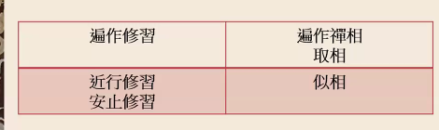

阿毗达摩教法及其他注释书中的内容，可以与这些内容配合来学习。“修习地遍九种行相”的第四个项目——两种禅相、第五个项目——两种定，要特别注意。在《清净道论》里面所叙述的两种禅相、两种定，偏向于比较有经验的行者比丘，或者在禅法方面已经得到了崇高的禅定，因此仅列举出两种禅相和两种禅定。但是，在《摄阿毗达摩义论•业处篇》中，提到了三种禅相、三种定力。当然，在尼柯耶（nikāya）注释书中也提出了三种禅相和三种定。



无论是修地遍或水遍，行者比丘必须要完成先前的程序。比如修地遍，要先制作地遍，并把制作好的地遍放置在前面；如果修水遍，就把水盆装好水，放置在其前面规定的距离位置上，凝视着地遍或水遍。不只眼睛凝视地遍或水遍，口头要不断地默念：地、地、地…，或者水、水、水…，以口不断地引导心。以曾经宣讲过修水遍的过程为例：

要修水遍的行者前提是必须持守净戒。在此基础上，他要准备一个装满水的水盆，来到一个非常宁静的环境中，把水盆放在自己的前面一个手肘的距离，专注水盆。一开始张开眼睛凝视水盆中的水，内心不断地默念：水、水、水……



修行者一开始张开眼睛凝视水盆中的水，过了一会儿，他的心慢慢收摄到水盆里，心没有散乱到其他周边，当下的定力称之为遍作定。

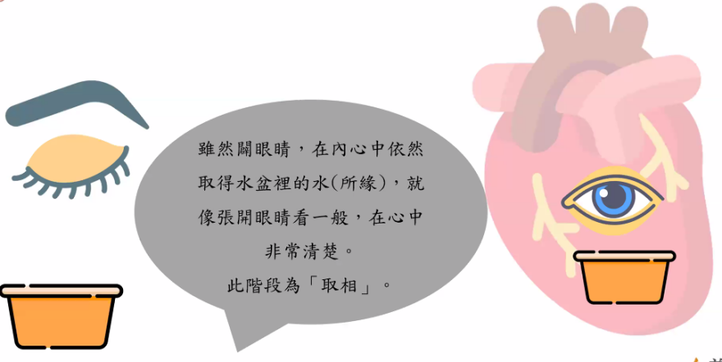

接着修行者闭上眼睛。虽然他闭着眼睛，在内心中依然取得水盆里的水（所缘），就像张开眼睛看一般，在心中非常清楚。此阶段为“取相”（uggahanimitta）。

在取相阶段，每一位修行者的状态不尽相同。有些行者内心当中取相，水盆中的水满而流溢出来到了四周边；有些人没有这种现象。



在内心中取得了“取相”之后，此禅相越来越明净、清澈，且心中坚固地存在著此阶段为“似相”。

“似相”的“似”是相似。“似相”比“取相”更清晰。在这个阶段，这位修行者要具备安止定应当要具备的十个条件。假如修行者到了“似相”，也具备了“安止定”需要的十个条件同时，没多久，修行者确实到达了禅定阶段。

在了解了遍作相、取相、似相、遍作定、近行定之后，也了解一下禅那速行心路。还没有到达速行心前面——种姓、随顺、近行、遍作，叫遍作、禅那前分，也叫微小法，也就是欲界心54个。如果修行者先前具备了遍作相、遍作定，也具备了取相、似相、近行定，假如也有了安止定需要的十个条件及宿世的波罗蜜的情况下，其内心没多久就会出现禅那心路过程。

各位可以把遍作、近行、随顺、种姓四种心称为大善心的第一个心——悦俱智相应无行心。种姓后就出现了禅那速行心。假定这个禅那速行心为初禅的速行心，此心叫广大心。遍作、近行、随顺、种姓四种心都不是禅那心，也不是广大心，是欲界大善心。这四种心出现在禅那心的前面，因此叫近行速行心。（第二讲水遍内容结束。）

取相是什么意思呢？虽然我闭上了眼睛，内心中仍然能够取得所缘目标，而且，我内心当中取得的所缘目标，好比我张开眼睛看的所缘目标一般，非常清晰。在《清净道论》中提到，自从离开五盖，心到达了禅那速行心路的种姓阶段为止，这个阶段叫近行定。假如行者比丘如果经过了2天、3天，乃至一周，甚至几个月都无法取相，先前几个月的定力取什么名字呢？

《摄阿毗达摩义论》提到了三种修习、三种禅相。三种修习：遍作修习，行者比丘还没有到达近行定阶段，其内心没有去除五盖不善法，这是遍作修习阶段；当五盖不善法去除了，到达了禅那心路过程的种姓阶段为止，是近行修习阶段，到达了近行定；进入了禅修速行心——安止速行心，也有五种禅支，这是安止修习阶段，也叫安止定阶段。

不仅有了三种修习——遍作修习、近行修习、安止修习，也有三种禅相：遍作禅相，行者心中没有办法取相之前的阶段；一旦行者比丘闭上眼睛，内心仍然能够取得到禅相，如同睁开眼睛看到的禅相一般，非常清楚，这是取相；继续专注取相，与取相相似的另外一个完全没有过患禅相，比取相更加清晰的禅修叫似相。

三种定分别为：遍作定、近行定和安止定。什么是遍作定？这位行者比丘还没有到达近行定前具有的刹那定，刹那之间有定力，接下来就没有定力，定力反反复复，这个阶段的定力叫遍作定；什么是近行定？离入禅定阶段非常近的状态；什么是安止定？成年人一整天可以久站，非常稳定，不会摔倒，已经到达了禅那速行阶段。

《清净道论》针对的是有禅修经验修者来描述的，《摄阿毗达摩义论》针对的是从前没有经验之人，从基础阶段开始，一直到进入禅定阶段为止。从这个方面可以去了解这两种经论不同的叙述内容。

六、七种适宜，以及七种不适宜

修行最佳状态是一座间能够到达安止定。假如这位行者有了近行定，比丘专注了似相，可是仍然没有进展到安止定阶段。就是说，行者比丘已经呈现了似相，直到这个阶段仍然是近行定阶段，而没有办法进展到安止定阶段，在努力的过程中如何保护原有的似相呢？

《清净道论》有则比喻：好比皇后有身孕了，很多辅相算命说：“胎儿日后可以成为转轮圣王。”在此情况下，不只皇后要万分小心保护胎儿，就连身旁的宫女也一起来保护这个胎儿。

假如行者比丘已经有了似相，可是必须要维护、保护似相，否则似相会有消失的时候。什么叫给予保护似相呢？在保护似相的过程中，各位要注意两个事项：远离七种不适宜法，依止七种适宜法。按着这个要求做，就是在保护似相。远离七种不适宜法、依止七种适宜法都有哪些内容呢？

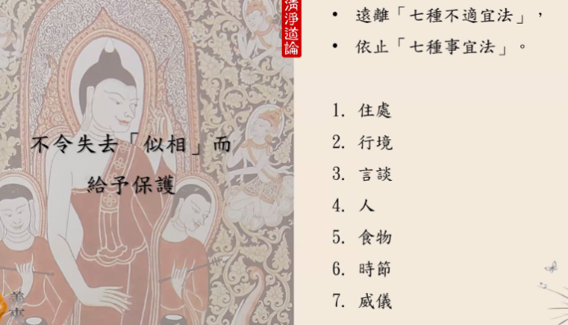

行者比丘要注意：住处、行境（活动范围）、言谈、（接触之）人、（食用的）食物、（气候）时节、威仪，从这七个方面检查是否适宜。

（一）住处

怎么检视住处对行者比丘适宜与否呢？从以下几个方面来检查：

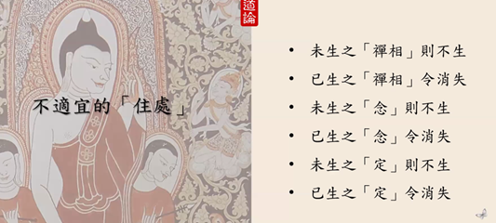

1.不适宜的住处

未生之禅相则不生，已生之禅相令消失；未生之念则不生，已生之念令消失；未生之定则不生，已生之定令消失。这种住处是不适宜的住处。

2.适宜之住处

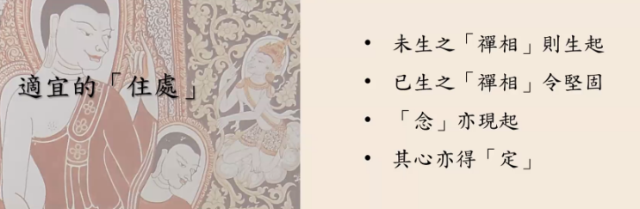

未生之禅相则生起，已生之禅相令坚固；正念亦现起；其心亦得定。这代表他居住的住处是适宜的住处。

假如他居住在一个大道场，有很多建筑物。他每个建筑物可以试住3天，在这3天中，看看他内心有没有生起禅相，有没有生起定。以这种方式判断住处对自己是否适宜。据说锡兰国的那伽小窟和质多罗山是比丘行者最为适宜的一个住处。根据锡兰国文献记载：

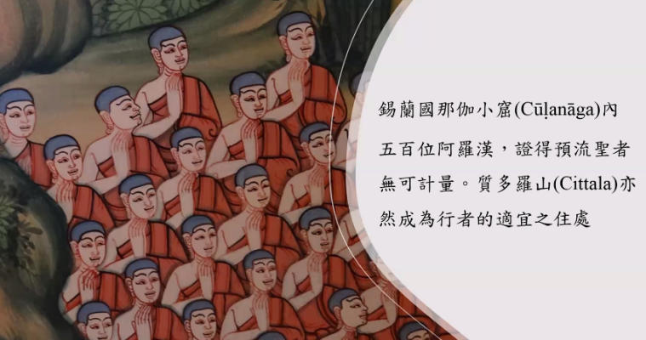

锡兰国那伽小窟（Cūḷanāga）内五百位阿罗汉，证得预流圣者无可计量。同样的，锡兰国的质多罗山亦然成为行者的适宜之住处。

（二）行境

1.不适宜的行境

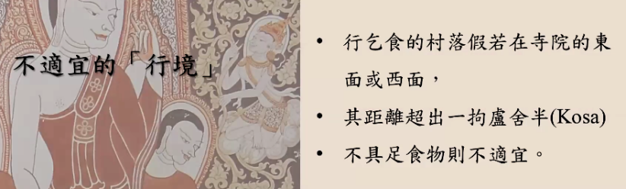

●假若（比丘）行乞食的村落（行境）在寺院的东面或西面，是不适宜的行境；

●行乞食的距离超出一拘卢舍半（Kosa），不适宜的行境；

●村落不具足食物，则此村落是不适宜的行境。

2.适宜的行境

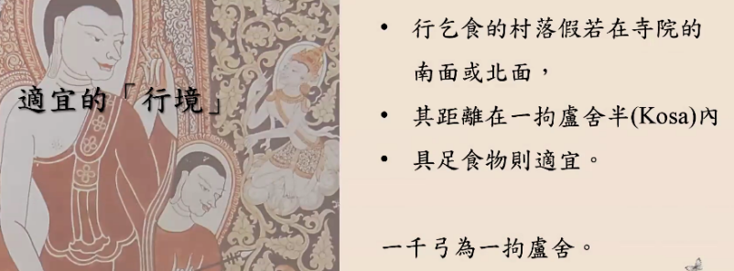

●假若行乞食的村落在寺院的南面或北面，是适宜的行境；

●行乞食村落的距离在一拘卢舍半（Kosa）内，是适宜的行境（一千弓为一拘卢舍）；

●具足食物则是适宜的行境。

为何比丘行乞食的村落（行境）在寺院的东面或西面是不适宜的行境呢？而行乞食的村落在寺院的南面或北面是适宜的行境呢？对于这个内容，《清净道论》中没有进一步解释，但在《清净道论大疏钞》中确有合理的解释。因为行乞食的村落在寺院的东面或西面的话，行者比丘每天在托钵乞食的时候，会不会面对太阳进入村落？沿途中是迎着日光，会相当辛苦，所以行乞食村落在寺院的东面或西面是不适宜的行境；如果村落在寺院的南面、北面的话，行者比丘乞食的时候不用面对太阳，这种的行境是适宜的行境。

为何行乞食必须在一拘卢舍半的距离范围呢？拘卢舍巴利语是Kosa，是距离单位。一个拘卢舍到底有多远呢？就是拘卢舍的方式有好几种，第一种，七肘算一弓，一拘卢舍有6百弓；如果四肘算一弓，一拘卢舍有1050弓，《清净道论》直接计算为1千弓为一个拘卢舍。所以，一个拘卢半为1500弓。

（三）言谈

1.不宜的言谈

比丘一旦有了似相，要去注意一些似相，防止禅修退步，其中言论要注意，这点非常重要的。哪些言论对行者比丘是不适宜的？总共有32种不适宜的言论，亦即三十二种无用论，分别为：王论、贼论、大臣论、军论、怖畏论、战论、食物论、饮物论、衣服论、床卧论、花鬘论、香论、亲戚论、车辆论、村论、市镇论、市论、区域论、男女论、亡者论、种种论、世间论、海洋论、增进论、减退论、森林论、山丘论、河川论、岛屿论、英雄论、街道论、港口论。

无用论的巴利语是Tiracchānakathā，tiracchāna是四恶道中的畜生，现在解释为无用。为何把tiracchāna解释为无用呢？巴利语tiracchāna的真正意思不只是畜生，也解释为傍生。动物如何行动？它们是横行的，而人是直立行走。人与动物是相对的，所以Tiracchānakathā也是相对论。跟什么相对？跟道智果智相对，与天界结生相对。

假如各位行者在修行阶段谈到了这32种无用论之一，原先培育的定力因此而会消退。要了解这32种无用论，各位可以去阅读《长部》的《戒蕴品》（Sīlakkhandha vagga），其中有一部《梵网经》（Brahmajāla Sutta），或称为《梵动经》。

（1）王论

跟国王相关的言谈内容都属于王论。

（2）贼论

（3）大臣论

大臣包括部长、将军等，只要跟高官、官员有关系的言论都属于大臣论。

（4）军论

跟军事相关的言论。

（5）怖畏论

怖畏论就是灾难之论。

（6）战论

有关战争方面的言论。

（7）-（12）食物论、饮物论、衣服论、床卧论、花鬘论、香论

（13）亲戚论

跟亲属相关的言论叫亲戚论。

（14）车辆论

跟乘坐的车子相关的言论叫车辆论。

（15）-（18）村论、市镇论、市论、区域论

市论指的是城市论。

（19）-（21）男女论、亡者论、种种论

种种论是指在言谈的时候毫无根据，前后没有什么连贯性，突然想到什么就言谈什么内容，根本无意义。

（22）-（24）世间论、海洋论、增进论

世间论是指言谈这个世间到底是谁创造的。

（25）-（32）减退论、森林论、山丘论、河川论、岛屿论、英雄论、街道论、港口论

这就是一个行者比丘不该言谈的32种无用论。

2.适宜的言谈

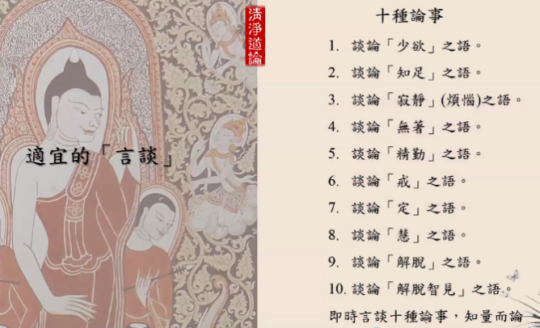

一个行者比丘适宜言谈的内容有哪些呢？共有十种论事(dasa-kathavatthu)：

（1）谈论“少欲”之语

（2）谈论“知足”之语

（3）谈论“寂静（烦恼）”之语

他讲出来的话语，能让心保持寂静。换句话说，就是谈论寂静烦恼之语。

（4）谈论“无著”之语

行者没有谈论跟四种群众相关的言语。

（5）谈论“精勤”之语

行者谈论出来的言语能帮助精进禅修方面的一些内容。

（6）谈论“戒”之语

言谈如何持戒，持戒的利益等。

（7）谈论“定”之语

（8）谈论“慧”之语

（9）谈论“解脱”之语

（10）谈论“解脱智见”之语

各位谈论的都是有关省察智的相关内容，叫谈论“解脱智见”之语。

佛陀许多声闻弟子中，其中有位言谈“十种论事”第一尊者——富楼那尊者。富楼那尊者经常都在讲这十种论事，并且对群众也经常开示十种论事的内容。将这十种论事可以与七种清净配合来看。舍利弗尊者和富楼那尊者在对话时都提到了这十种论事和七种清净。

即便行者们在谈了这十种论事，也必须要知量而谈，不能谈论过多。

（四）人

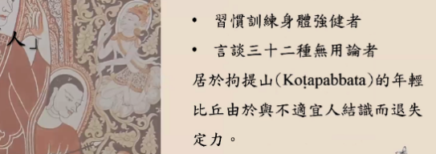

行者比丘不能接触哪些人呢？不宜接触两类人：1.习惯训练身体强健者；2.言谈三十二种无用论之人。

如果比丘在修行过程中结识了上述人，好比泥泞污秽了整个池塘一样。行者比丘一旦接触了不适宜的人，原本的定力因此而退失。当一个行者比丘要特别注意：当他接触不适宜的人，假如他没有生起禅相，因此就不会生起禅相了；假如这位行者比丘已经生起了禅修，可是他结识了不适宜的人，因此而导致禅相消退。《清净道论》提到，居于拘提山的年轻比丘由于与不适宜的人结识，因此退失了定力。

（五）食物



在禅修的时候，各方面是非常讲究的，食物会不会影响定力呢？当然也会影响定力，要生起定力是非常不容易的。对有些行者而言，甜的味道是适宜的；对有些行者而言，酸的味道是适宜的。总而言之，行者比丘必须选择与他适宜的食物来食用，以使其内心抱持平静，还没有生起定力，因而也会生起定力。食物对我们定力的培养有相当的影响。已经培养了定力的行者，由于食用了适宜的食物，定力会更加坚固；反之，如果食用了不适宜的食物，会影响定力的培养。

（六）时节

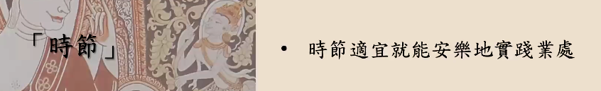

时节也会对行者比丘有相当的影响。有些行者比较适合清凉的时节，而有些比丘比较适合温热的时节。总而言之，如果行者比丘能得到与自己适宜的时节，没有生起定力的，可以生起定力；已经生起定力的，定力会更加坚固。反之，各位有了不适宜的时节，会影响各位的禅定。

（七）威仪

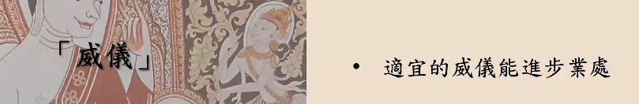

行者比丘要去了解哪些威仪是自己适宜的。有些行者来讲，经行的威仪是适宜的；有些行者来讲，躺卧的威仪、站立威仪、坐威仪其中的一个是适宜的。行者采用适宜的威仪去实践，也会是禅法进步。行者比丘在前三天用一种威仪，去试着看看是否合适自己，评估禅法是否有进步。行者采用适宜的威仪去禅修，还没有生起的定力会生起，已经生起的定力会坚固。

（八）小结

在禅修的时候，这七种法是非常有讲究的。七种内容中的第一项——住处、第四项——人、第五项——食物、第六项——时节是非常重要的。所以，在发趣法的二十四缘中有一个亲依止缘，专门来谈这个内容。在亲依止缘中，佛陀提到了时节、饮食、人、住处这些外在的现象，以亲依止缘缘力支助各位的禅法。

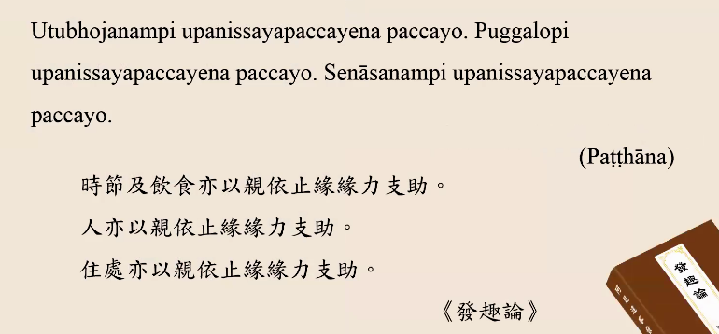

《发趣论》（Paṭṭhāna）：Utubhojanampi upanissayapaccayena paccayo. Puggalopi upanissayapaccayena passayo. Senāsanampi upanissayapaccayena paccayo.时节及饮食亦以亲依止缘缘力支助。人亦以亲依止缘缘力支助。住处亦以亲依止缘缘力支助。

在发趣法中，佛陀提到了对一个行者适宜的时节、食物、人和住处。这个适宜的人指的是善知识。一个行者比丘要在这些方面多加注意。在发趣法中看似四项，但在发趣法的注释书中讲，佛陀在讲这四项内容的时候，不仅是这四项内容，根据是什么呢？巴利语的pi是“亦”的意思，比如，你去的话，我亦去。对于后面部分，佛陀没有提到。佛陀没提到的：适宜的袈裟也会以亲依止缘缘力支助你的禅法；当你在树下去禅修，适宜的树木也会以亲依止缘缘力支助你的禅法。所以，森林、袈裟、树木也可以以亲依止缘缘力来支助的。

在注释书中，造论师自己问自己答。他接着问：由pi（亦）还可以代表其他的项目，比如袈裟、树木、森林，佛陀在三藏经典中直接叙述不也可以吗？为什么佛陀不那么叙述，要略过这些项目呢？

造论师说，能够形成善法、不善法过程当中，人、住处是强而有力地来支助生起善法与不善法，所以，佛陀在讲亲依止缘的时候，叙述的是强而有力支助的部分，只提到这些重要的项目。而其他的袈裟、树木、森林等这些不重要的项目，虽然不提，也可以取这些项目。

在《清净道论》中提到的七种适宜法、七种不适宜法会影响禅法的部分，佛陀在发趣法中提到的亲依止缘，七种适宜法和七种不适宜法以亲依止缘缘力支助了这位行者比丘。

在《清净道论》中继续提到，假如这位行者比丘在远离了七种不适宜法、依止了七种适宜法情况下，在专注其似相没过多久，就会生起安止定。

七、十种善巧安止法

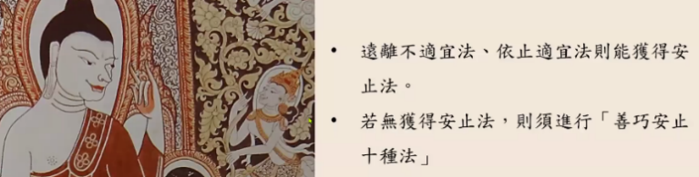

假如这位行者比丘远离了七种不适宜法、依止了七种适宜法，可是他偏偏没有生起安止定，接下来怎么办呢？在此情况下，这位比丘必须依止善趣安止十种法。

至此，各位对地遍修习、近行修习、安止都了解了，同时，相信各位也了解了三种禅相——遍作相、取相、似相，也会了解了三种定——遍作定、近行定、安止定。各位必须修习三种定，有了三种定可以如实分别了知的。接下来，奉读《定经》中偈诵三次：

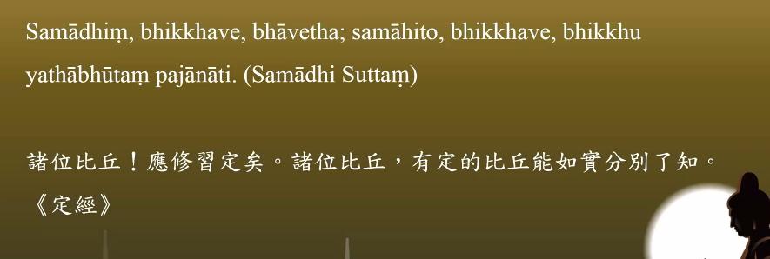

Samādhiṃ,bhikkhave,bhāvetha;samāhito,bhikkhave,bhikkhu yathābhūtaṃ pajānāti.（Samādhi Suttaṃ）

诸位比丘！应修习定矣。诸位比丘，有定的比丘能如实分别了知。《定经》